Trabajo Sistemas Informáticos

Consultas C

**1. Situarse en el directorio raíz de la unidad C.**

• Obtener la ayuda del comando DIR usando el modificador /

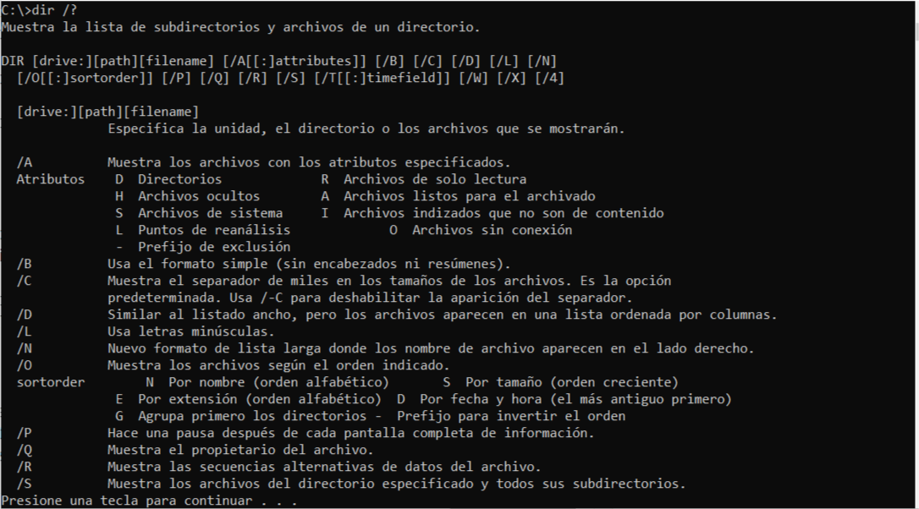

-Mostrar por pantalla el contenido del directorio.

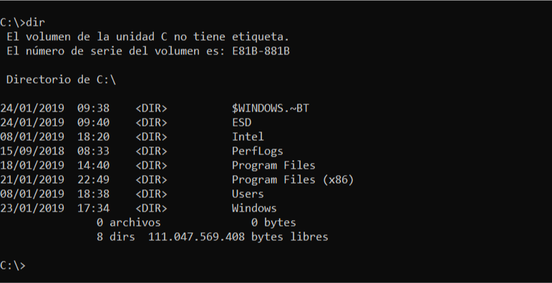

-Idem lo anterior a varias columnas

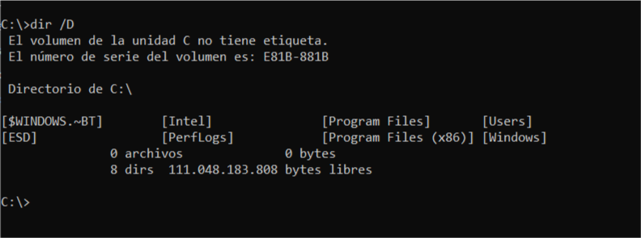

-Idem lo anterior pagina a pagina.

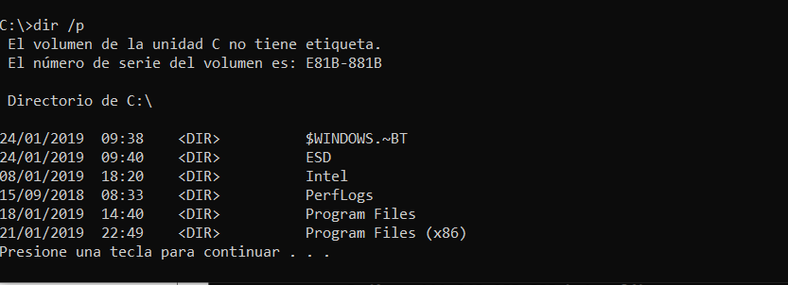

-Mostrar por pantalla todos los ficheros con extensión EXE del directorio Windows.

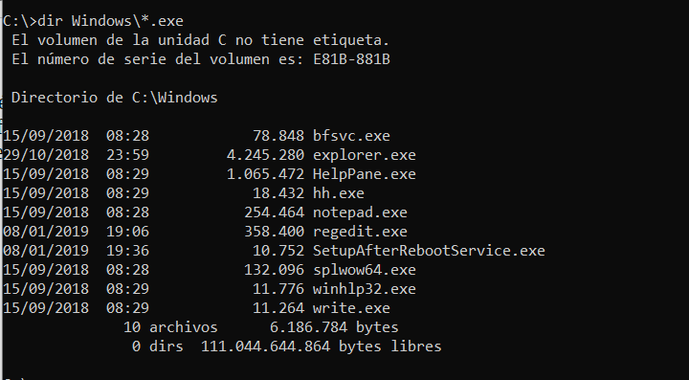

-Mostrar por pantalla todos los ficheros cuyo nombre comienza por la letra C del directorio Windows.

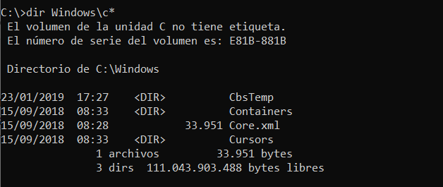

-Mostrar por pantalla todos los ficheros cuyo nombre tiene al menos una D del directorio Windows.

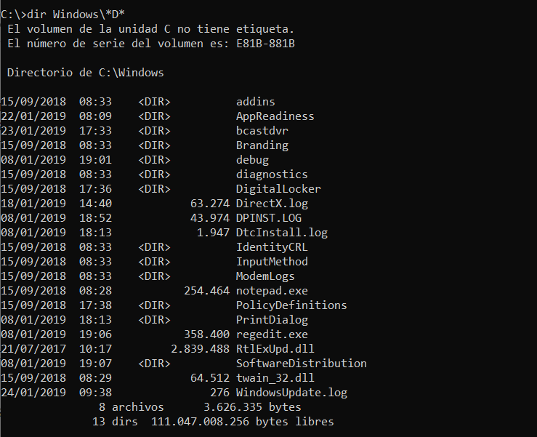

-Mostrar recursivamente todos los subdirectorios de la unidad C:

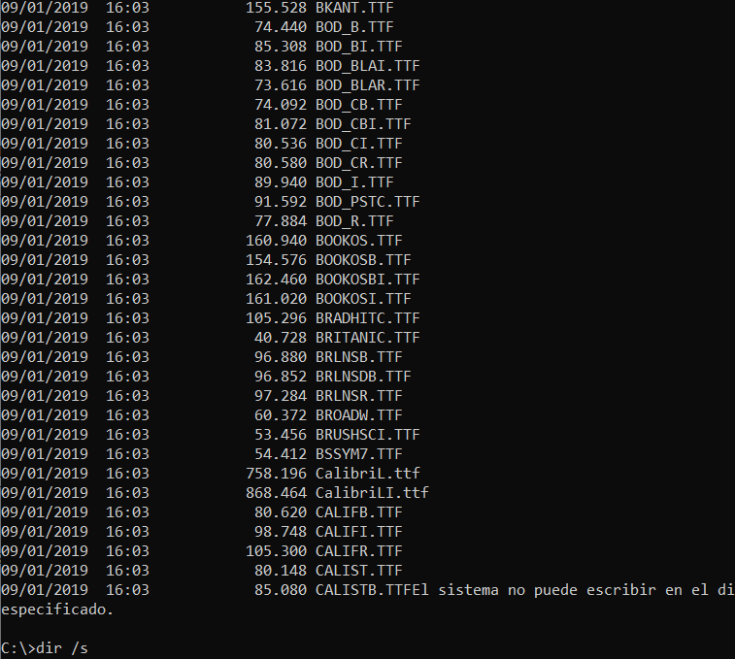

*\*nota:(comando para mostrar directorios y subdirectorios recursivamente muestra muchos archivos por lo que paramos con ctrl+c y mostramos solo el comando)*

-Idem a lo anterior, pagina a pagina

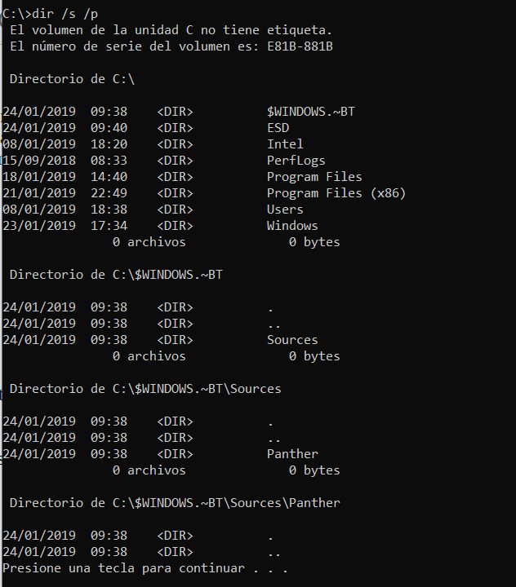

**2. Situarse en el directorio raíz de la unidad c:**

-Crear el directorio SISTDOS dentro del directorio raíz.

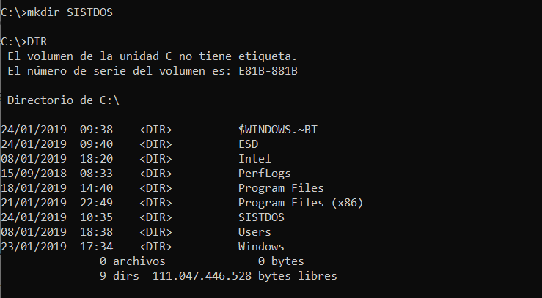

-Crear el subdirectorio PRUEBAS dentro del directorio SISTDOS, usando rutas absolutas.

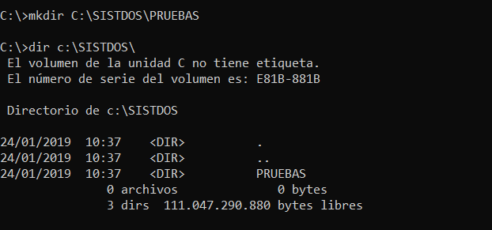

-Situarse en el subdirectorio SISTDOS

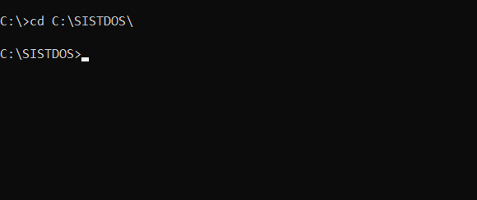

-Crear el subdirectorio ALUMNOS dentro del directorio SISTDOS usando rutas relativas.

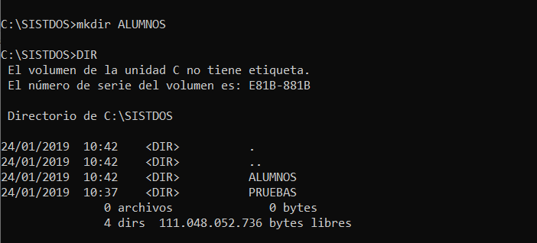

-Desde donde estáis crear el subdirectorio NOTAS dentro del subdirectorio ALUMNOS.

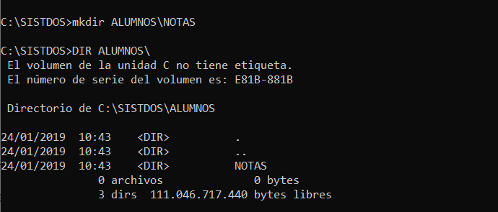

**3. Situarse en el directorio C:\WINDOWS**

• Copiar todos los ficheros con extensión LOG en el subdirectorio D:\SISTDOS\PRUEBAS

• Mostrar por pantalla el contenido del subdirectorio PRUEBAS.

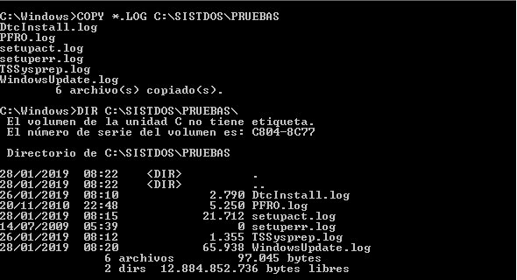

• Mostrar por pantalla el contenido de uno de los ficheros (el que quieras) del subdirectorio PRUEBAS.

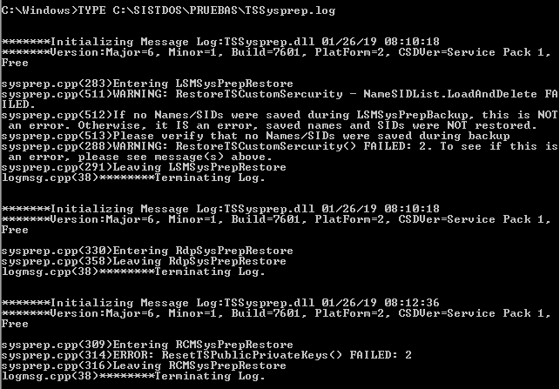

• Copiar todos los ficheros del directorio C: \WINDOWS con extensión INI en el directorio SISTDOS.

• Mostrar por pantalla el contenido del subdirectorio PRUEBAS.

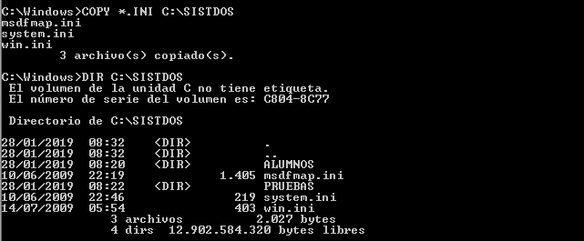

• Renombrar todos los ficheros con extensión INI copiados a SISTDOS a extensión TXT.

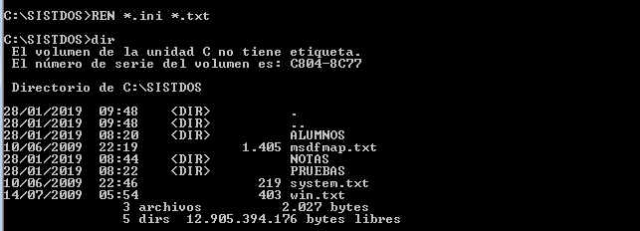

*\*nota: los archivos no se pueden renombrar recursivamente si nos encontramos fuera de la carpeta en la que los archivos se encuentran, por ejemplo en C:\windows no funciona el comando REN C:\SISTDOS\*.ini C:\SISTDOS\*.txt*

• Crea un archivo de texto, otro de paint, guárdalos en el subdirectorio NOTAS.

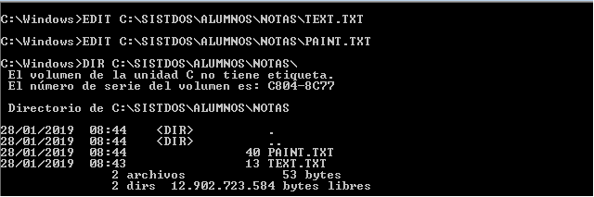

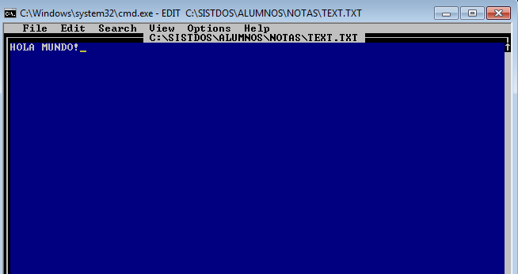

• Mover el subdirectorio NOTAS al directorio SISTDOS.

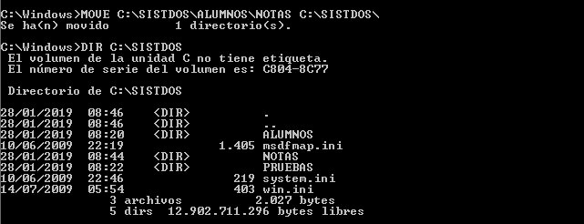

**4. Contestar a las siguientes preguntas**

• ¿Qué ficheros se listarían al poner DIR PEPE*.* ?

Todos los archivos que empiezan por PEPE, tengan cualquier nombre y terminen en cualquier extensión en el directorio actual .

• ¿Y al poner DIR NOTAS??.TXT ?

Todos los archivos que empiezan por NOTAS luego tengan cualquier cosa en los 2 siguientes caracteres y que terminen en .txt en el directorio actual.

• En la siguiente orden de MS-Dos: DIR A:\TEXTOS /P. Identifica el comando, los parámetros y los modificadores.

Muestra el contenido de el directorio A:\TEXTOS de una forma “paginada” o que cada vez que le demos a un botón muestre por partes el contenido.

• Las siguientes cuestiones se refieren al árbol de directorios que se representa a continuación:

D:\> tree

Listado de rutas de carpetas para el volumen RECOVERY el número de serie del volumen es C627-CCA

D: .

pr

asignatura

trabajo

prog1

• ¿Cuáles son los directorios padre e hijos de PR?

Padre: pr e Hijos: asignatura y trabajo

• ¿Cómo llegarías desde el raiz al directorio PROG1?

CD D:\PR

• Si estoy en el raíz, qué orden usarías para ver el contenido del directorio TRABAJO?

DIR D:\PR\TRABAJO

• Si estoy en el directorio raíz, qué orden usarías para copiar todos los ficheros con extensión .DAT del directorio raíz al directorio PR?

COPY D:\*.DAT D:\PR\

• Si estoy en el raíz, ¿qué orden usarías para crear un directorio llamado PROG2 que esté dentro del directorio TRABAJO?

MKDIR C:\PR\TRABAJO\PROG2

• Si estoy en el directorio raíz ¿qué orden usarías para mover todos los ficheros que comienzan por la letra B y de cualquier extensión del directorio TRABAJO al nuevo directorio PROG2?.

MOVE C:\PR\TRABAJO\B*.* C:\PR\TRABAJO\PROG2\

• ¿Qué orden usarías -desde PROG2- para copiar todos los ficheros que están en el directorio PROG1 y dejar las copias en el nuevo directorio PROG2?

COPY ..\*.*

• ¿Qué orden usarías -desde el raíz- para borrar el directorio PROG1 y todo su

contenido?

RD C:\PR\TRABAJO\PROG1 /S